2019-2020学年 第 一 学期

**实验报告**

课程名称 Python程序设计实验

系（部） 信息工程系

专业班级 电子信息科学与技术18-2

学生姓名 段明宇

学生学号 201823010205

|  |  |  |  |  |  |  |
| --- | --- | --- | --- | --- | --- | --- |
| 实验名称 | | 数据库应用开发 | | | | |
| 实验目的 | | 练习SQList数据库及其他关系型库的使用 | | | | |
| 实验内容 | | 第十二章的案例练习与习题练习 | | | | |
| 实验仪器设备 | | Jupyer Notebook | | | | |
| 姓 名 | | 段明宇 | | 组 别 |  |
| 同组实验者 | |  | | 实验日期 | 2019.12.4 |
| 指导教师 | | 魏光村 | |  |  |
| 批阅意见  及 成 绩 | | |  | | | |
| **实**  **验**  **步**  **骤** | 1 实验原理  2 实验过程记录  3 实验结果  4实验过程中存在的问题及解决方案  5 实验总结 | | | | | |

1 实验原理

数据库技术的发展为各行各业都带来了很大的方便:数据库不仅支持各类数据的长期保存，更重要的是支持各种跨平台、跨地域的数据查询.共享以及修改，极大地有施了人们的生活和工作。电子邮箱、金融行业聊天系统、各类网站办公自动化系统、各种管理信息系统以及论坛、社区等，都少不了数据库技术的支持。另外，近些年来大数据相关技术的流行在一定程度 上也促使了NoSQL数据库的快速发展。

SQLite是内嵌在Python中的轻量级、基于磁盘文件的数据库管理系统,不需要安装和配置服务器，支持使用SQL语句来访问数据库。该数据库使用C语言开发，支持大多数SQL91标准，支持原子的、一致的、独立的和持久的事务，不支持外键限制;通过数据库级的独占性和共享锁定来实现独立事务，当多个线程同时访问同一个 数据库并试图写人数据时，每一时刻只有一个线程可以写入数据。

SQLite支持最大140TB大小的单个数据库:每个数据库完全存储在单个磁盘文件中，以B树数据结构的形式存储，一个数据库就是一个 文件，通过直接复制数据库文件就可以实现数据库的备份。如果需要使用可视化管理工具，可以下载并使用SQLiteManager、SQLite Database Browser 或其他类似工具。

访问和操作SQLite数据时，需要首先导人sqlite3模块,然后创建一个 与数据库关联的Connection对象。

2 实验过程记录

首先练SQLite数据库中Connection对象及Cursor对象的使用方法

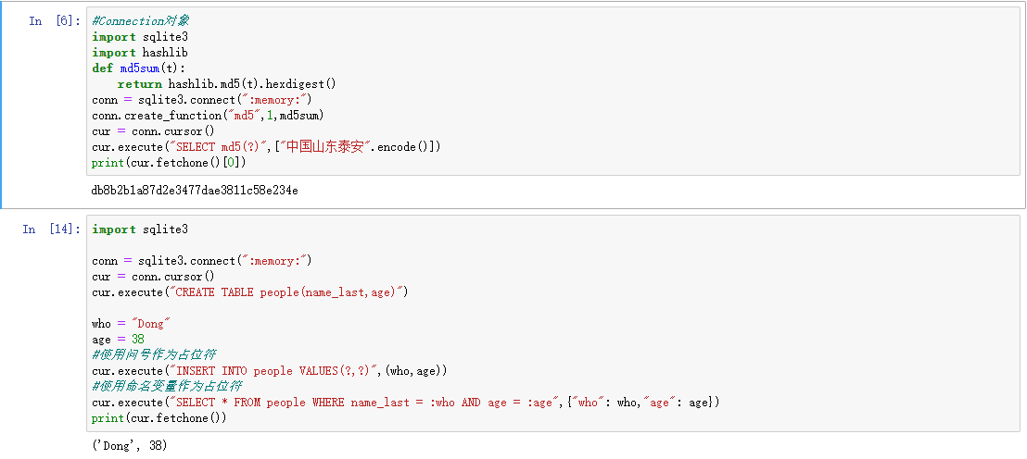

利用生成器来产生参数并可以执行多条SQL语句：

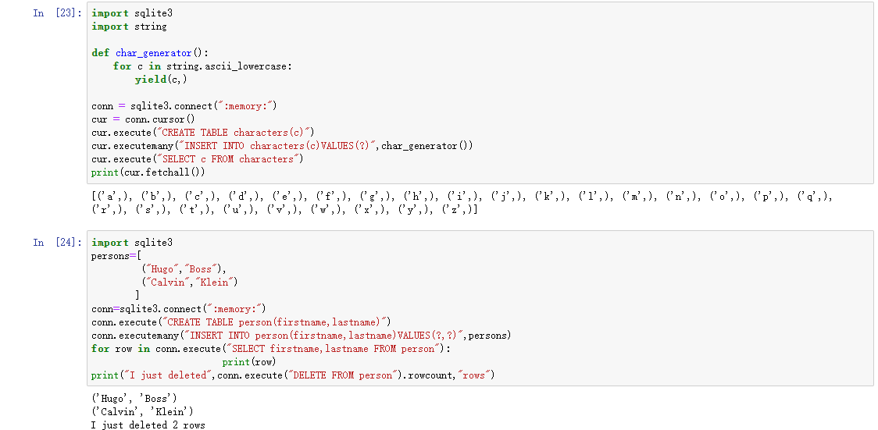

利用fetchone()、fetchon（size=cursor.arraysize）、fetchall()这三种方法来读取数据，假设数据库通过下边代码创建并插入数据：

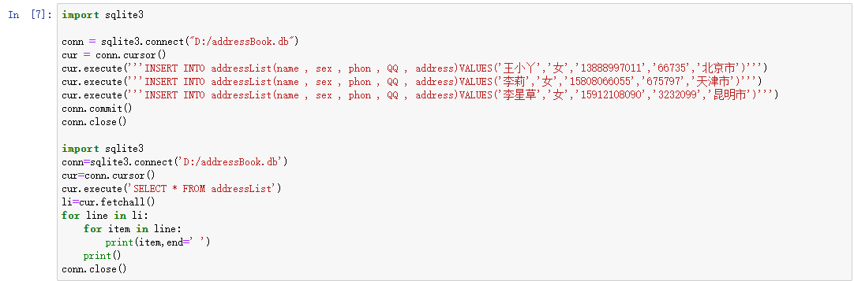

最后则是案例12-1的复现：

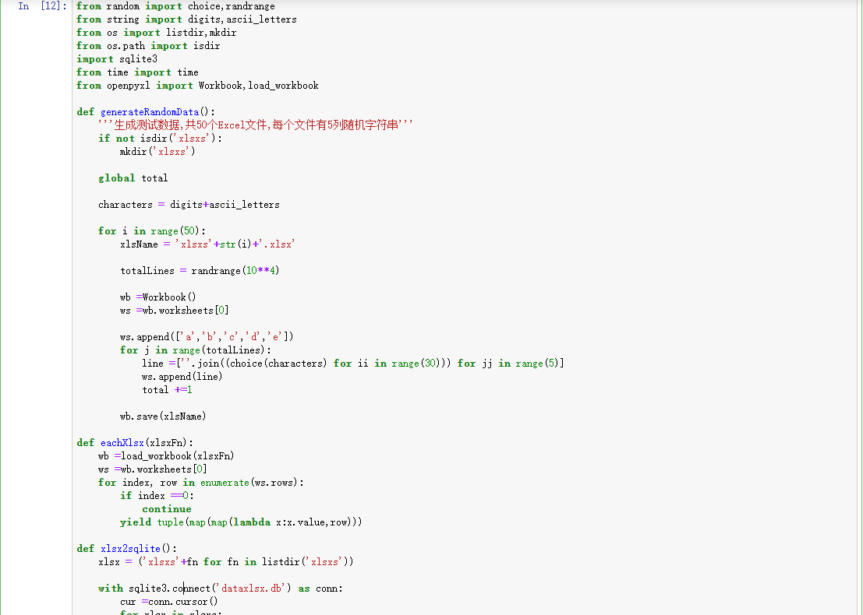

运行结果如下：



3 实验结果

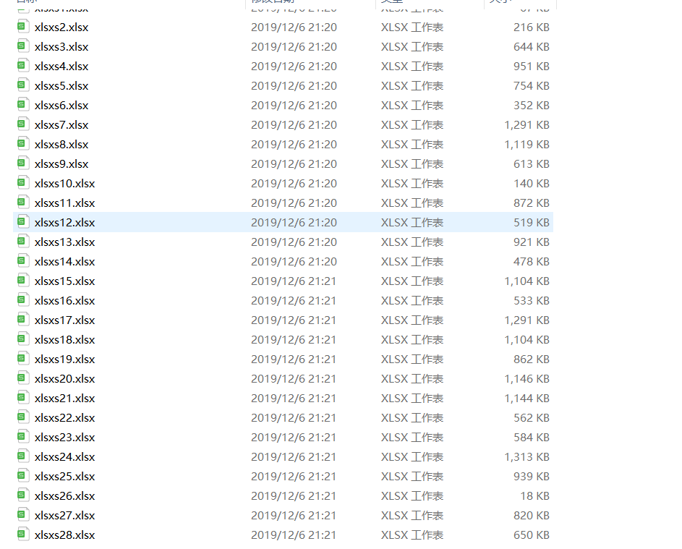

一共50个文件，文件名则是从0到49。

4实验过程中存在的问题及解决方案

开始对数据库的链接以及表的创建及其他操作时，皆不熟练；

在案例12-1中，开始出现的问题为**SyntaxError: EOL while scanning string literal**之后经过查询之后得出结论将图中语句中的反斜杠删除即可。

5 实验总结

要理解并熟悉掌握链接数据库—conn = sqlite3.connect(‘example.db’)、 创建表—c = conn.cuisor()、插入一条记录、提交当前事务并保存数据、关闭数据库链接等语句。

SQLite数据库不需要安装和配置服务器软件，也不开放特定的端口,每个数据库完全存储在单个磁盘文件中。SQLiteManager和sQLite Database Browser是两个不错的SQLite数据库可视化管理工具。Python标准库sqlite3支持对SQLite数据库的操作。Python也可以操作Aces、MS SQL Server、MySQL、Oracle等数据库，但是需要安装相应的扩展库。